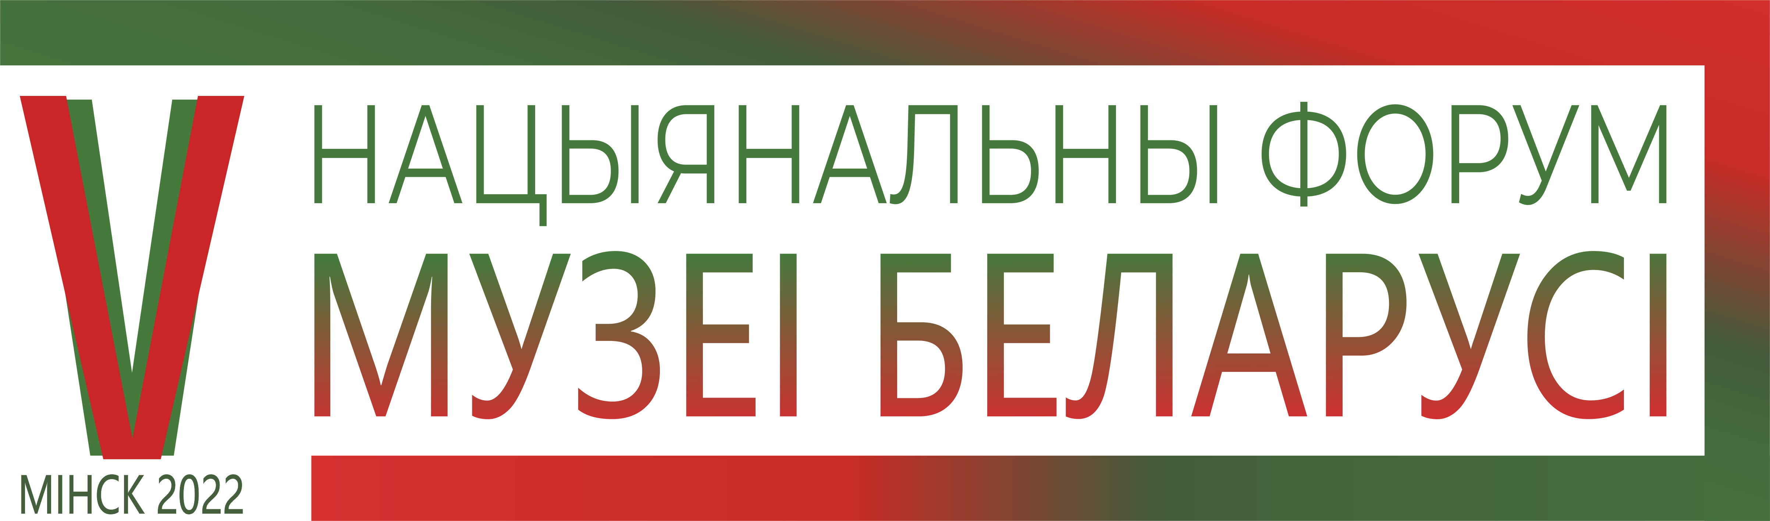
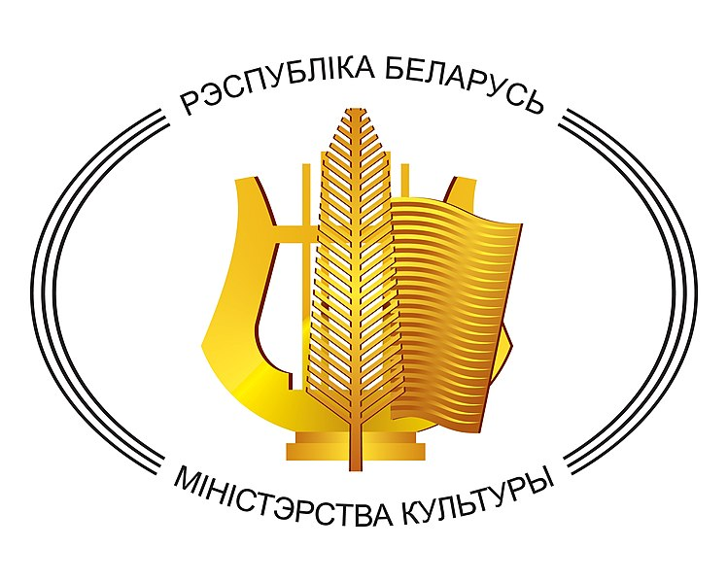

«МУЗЕЙ. СПАДЧЫНА. ПАМЯЦЬ»
2 – 4 снежня 2022 г.
Мінск
Спартыўна-культурны цэнтр
УА «Беларускі дзяржаўны ўніверсітэт культуры і мастацтваў»
(вул. Рабкораўская, 17/2)

ПРАГРАМА

1 ДЗЕНЬ
2 снежня
09.00 – 19.00 | Заезд і рэгістрацыя ўдзельнікаў форуму, падрыхтоўка экспазіцыйных пляцовак
2 ДЗЕНЬ
3 снежня
10.00 – 17.00 | Работа галоўнай экспазіцыі форуму
10.00 – 11.00 | Урачыстая цырымонія адкрыцця форуму, падпісанне пагадненняў аб супрацоўніцтве паміж музеямі Рэспублікі Беларусь і музеямі Расійскай Федэрацыі
11.00 – 12.30 | Знаёмства членаў журы і гасцей з экспазіцыяй форуму
11.00 – 17.00 | Дэманстрацыйная праграма (прэзентацыі музеяў, экспазіцыйных і культурна-адукацыйных праектаў)
13.30 – 15.30 | Дзелавая праграма.  Работа секцыі 1: «Музей і спадчына»
15.00 – 17.00 | Круглы стол  «Развіццё культурна-пазнавальнага турызму. Праблемы і перспектывы»
15.30 – 17.30 | Дзелавая праграма.  Работа секцыі 2: «Патрыятычнае выхаванне праз музейную дзейнасць»
18.00 – 19.00 | Экскурсія ва ўстанову «Нацыянальны мастацкі музей Рэспублікі Беларусь»
3 ДЗЕНЬ
4 снежня
10.00 – 17.00 | Работа галоўнай экспазіцыі форуму
10.00 – 11.00 | Экскурсія ва ўстанову «Беларускі дзяржаўны музей гісторыі Вялікай Айчыннай вайны»
10.00 – 14.45 | Дэманстрацыйная праграма (прэзентацыі музеяў, экспазіцыйных і культурна-адукацыйных праектаў)
12.00 – 13.45 | Дзелавая праграма.  Работа секцыі 3: «Музей – тэрыторыя гістарычнай памяці»
13.45 – 15.30 | Дзелавая праграма.  Работа секцыі 4: «Культура і быт беларусаў»
16.00 – 17.00 | Урачыстая цырымонія закрыцця форуму.  Узнагароджванне ўдзельнікаў

